ДОСЛІДНИЦЬКА РОБОТА
ДЛЯ РЕАЛІЗАЦІЇ КРАЄЗНАВЧОГО ПРОЕКТУ
ЗА ТЕМОЮ
«ДЕКОРАТИВНО-ПРИКЛАДНЕ МИСТЕЦТВО. ВИШИВКА»

Тема уроку. Декоративно-ужиткове мистецтво.
Орнамент. Рушничок для мами

Мета уроку:
навчальна - навчити дітей створювати декор із стилізованих рослинних елементів, вчити планувати малюнок на аркуші паперу;
розвивальна - закріпити поняття "ритму" у декоративних композиціях, та поняття "рослинний орнамент", формувати навички прийомів малювання стрічкового узору, розпису пензлем, розвивати окомір, відчуття гармонії, ритму, рівноваги, декору на площині, колірні відношення, творче ставлення до роботи;
виховна - виховувати любов до народної творчості.

Завдання до уроку:
1. Створити орнаментальну композицію у фризі - кайму для рушничка.
2. Вдосконалювати вміння:
- послідовно та поетапно виконувати декор зі стилізованих рослинних і геометричних елементів у смужці;
- грамотно заповнювати площину аркушу.
3. Розвивати навички розпису пензлем.
4. Закріпити поняття ритму, як засобу організації композиції.
5.Ознайомитись з новими поняттями і термінами, навчитися застосовувати їх на практиці.
Зв'язок з іншими видами мистецтв: музикою.
Обладнання: малюнки й таблиці із зображенням рослинного, геометричного та змішаного орнаментів; таблиці із зображенням поетапного виконання орнаменту у смужці; керамічні вироби (вази, глечики, куманці); вишиті серветки, рушники, сорочки; ілюстрації із зображенням предметів побуту майстрів декоративно-прикладного мистецтва.
Матеріали:
- м'які пензлі (широкий та тонкий);
- аркуш білого паперу;
- гуашеві фарби;
- простий олівець;
- гумка;
- палітра;
- ганчірка;
- тичок
Методи та прийоми, що використовуються вчителем на уроці:
- актуалізація опорних знань учнів;
- розповідь;
- демонстрація наочності;
- організація сприймання;
- спостереження;
- демонстрування послідовності виконання практичних завдань.
Види діяльності:
- сприймання;
- пізнавальна;
- образотворча
Структура уроку
І. Організаційна частина (2 хв).
ІІ. Актуалізація та корекція опорних знань (2 хв).
ІІІ. Перегляд виробів декоративно-прикладного мистецтва (з коментарем учителя) (3 хв).
IV. Робота над темою уроку (10 хв).
V. Практична робота(20 хв).
VI. Підведення підсумків уроку (3 хв).
Хід уроку
Частини І, ІІ
Учитель. Ми з вами вже знайомі з чудовими виробами митців декоративно-прикладного мистецтва України. Згадайте, що слово «прикладний» або «ужитковий» вказує на те, що ці вироби призначені для користування в побуті. «Декоративний» – на те, що ці речі є прикрасою, оздобленням чогось. Ви, мабуть, чули слово «декорації» Де їх можна побачити? Звичайно, у театрі. Це спільнокореневі слова – «декор» означає «прикраса».
Частина ІІІ
Побутові речі такі різні - меблі й посуд, килими та одяг, рушники, ковдри, ювелірні вироби та ще багато іншого. Народні художники-майстри виготовляють їх з найрізноманітніших матеріалів: шкіри, металу... допомагайте мені, продовжуйте речення. (Глини, дерева, пряжі, клаптиків тканини, скла, пластмаси тощо.)
Вироби, створені творчо, з любов'ю, супроводжують щоденне життя людини, роблять її побут зручнішим, красивішим. Декоративно-прикладне мистецтво - найбільш поширений вид мистецтва, бо його зразки є в кожній оселі.
Ви вже знаєте, що одним з видів декоративно-прикладного мистецтва є орнамент. Пригадайте, що таке орнамент. (Орнамент - це візерунок, який утворюється шляхом ритмічного повторювання, чергування певних елементів.)
З яких елементів складався орнамент, який ми з вами малювали на минулому уроці? (З рослинних елементів - квітки, стебла, листочків.)
Як називаються такі орнаменти? (Орнаменти, складені з рослинних елементів - квіток, ягід, плодів, листя, гілок - називаються рослинними.)
Де можна побачити такі орнаменти? (Їх часто використовують для оздоблення різноманітних частин одягу, у вишивці, розписах вазонів та інших предметів побуту.)
Частина VI
Виклад нового матеріалу. (супровід – мультимедійна презентація)
Сьогодні ми з вами завітаємо в гості до народних майстрів художньої вишивки, які зберегли для нас безліч візерунків, красивих і неповторних, що створювались упродовж віків. Ці чудові візерунки, що утворюють різноманітні орнаменти, ми можемо бачити на рушниках, скатертинах, сорочках, яскравому вбранні.
Словникова робота
Вишивкою називають техніку прикрашання виробів за допомогою різного виду стібків, а також перлами, бісером, коштовним камінням тощо.
Продовження бесіди
Виникла вишивка ще у глибоку давнину. Археологічні знахідки свідчать, що найдавніші люди, які жили на території нашої країни, оздоблювали свій одяг намистинами із бивня мамонта. Пізніше почали використовувати металеві нашивки - срібні, металеві, бронзові.
За часів Київської Русі мистецтво художньої вишивки досягло великого розквіту. В Андріївському монастирі в Києві була створена школа, де молоді дівчата вчилися вишивати золотом і сріблом. З давніх-давен склались традиції, що без вишитої речі не було жодної хати, а без вишитого одягу - жодної дівчини, жінки. Довгі зимові вечори дівчата скрашували вишиванням, супроводжуючи його піснями. Поганою нареченою вважалася та дівчина, яка не навчилася вишивати змалку. Лише одних сорочок до весілля кожна українська дівчина готувала собі кілька десятків! А кожна сорочка чи рушник - це довгі години копіткої праці. Адже для того, щоб їх виготовити, треба було спочатку спрясти нитки, потім на домашньому дерев'яному верстаті виткати полотно, вибілити його, пошити сорочку чи рушник і вишити їх. Дівчата змагалися між собою в майстерності. Традиції вишивки завжди бережно передавалися з покоління в покоління, від матері до доньки. З особливою любов'ю вишивали дівчата рушники, які оздоблювали барвистими квітами, дивовижними птахами. Рушник був невід'ємною частиною побуту, супроводжував людину все життя - і в радості, і в горі. Його можна порівняти з піснею, витканою чи вишитою нитками на полотні. "Хата без рушників, - казали в нарді, - що родина без дітей". Без вишитого рушника, як і без пісні, не обходиться народження, одруження, життя і смерть людини. Недарма казали: "Рушник - як доля, на ньому люди вишивали своє життя". А зараз погляньте на ці рушники. Які вони всі різні й гарні!
Перегляд рушників і візерунків на них
Назвіть мені елементи, що складають ці орнаменти. (Це квітки, стебла, листя, бутони, ягідки.) Тобто всі вони тісно пов'язані з природою рідного краю.
Як ще можна назвати всі ці елементи? (Рослинні елементи.) З чого слідує, що і орнаменти, які складені з цих елементів, мають назву... (Рослинні орнаменти.)
В образотворчому мистецтві України збереглося безліч візерунків, красивих і неповторних, на основі яких упродовж віків люди створювали орнаменти, що прикрашали і одяг і житло. У різних регіонах України найхарактернішими були такі рослинні мотиви:
виноград - символ сімейної радості;
калина - символ невмирущого роду;
барвінок - символ немеркнучого життя;
хміль - символ кохання.
Прадавні українські орнаменти, які від початку були не окрасою, а магічними заклинаннями, уважалися охоронцями від злих, недобрих сил, тобто оберегами. Ці знаки наші прабабусі вишивали на сорочках, аби злі духи не заволоділи людиною, її тілом. Вишивалися вони і на довгих рушниках, що розвішувалися над вікнами та дверима житла, - аби нечиста сила не проскочила до хати, малювалися на посуді - аби були в ньому тільки здорова їжа та вода.
Згадайте пісні про вишиванку, які ви вчили на уроках музики.
Повідомлення теми, мети та завдань уроку, мотивація навчання школярів
Сьогодні на уроці ви познайомилися з чудовими візерунками-орнаментами на вишитих виробах. А тепер спробуйте відчути себе справжніми майстрами і намалювати красивий рослинний орнамент для оздоблення рушничка. Вашій матусі буде дуже приємно отримати від вас подарунок, що оберігає її та вашу оселю від злих, недобрих сил.
Словникова робота
Орнамент, який складається з поєднаних у кольорі геометричних елементів і фігур (ліній, рисок, крапок, квадратів, трикутників, прямокутників, кіл), називається геометричним. Орнамент можна також складати, поєднуючи рослинні та геометричні елементи. Такі орнаменти називаються змішаними.
Обмежувальні смужки. Такий орнамент можна намалювати лише за допомогою смужки, поділеної на однакові частини. Для цього уважно подивіться на схеми. Спочатку проведіть олівцем у зошиті дві горизонтальні лінії на відстані приблизно шість сантиметрів одна від одної і сполучіть їх по краях двома вертикальними лініями. Лінії проводьте ледь помітно, щоб легко було стерти гумкою помилки.
Частина VI
Передусім з'ясуйте, як розмістити перед собою аркуш паперу. (Горизонтально.)
Якої форми рушник? (Прямокутної.) Давайте тепер намалюємо його контури.
Прямокутна основа рушника вже готова.
Тепер по краях рушника нам треба правильно розмістити кайму - дві смужки, в яких ми будемо малювати орнамент.
Для цього відступіть трошки з лівого боку основи та намалюйте олівцем обмежувальну смужку завширшки 10 см. Так само з правого боку рушника намалюйте ще одну смужку кайми. Усі лінії проводьте ледь помітно, охайно.
Для наступного етапу роботи покладіть свій аркуш паперу у вертикальне положення.
У намічених смужках ми з вами намалюємо орнамент, в основі якого лежить хвиляста лінія - стеблина. Уздовж неї ніби нескінченно "біжить узор" із рослинних елементів. Погляньте на його зображення!
Згадайте, з чого складається будь-який узор? (З головних і другорядних елементів.)
Що є головним у цьому узорі? (Квіти.) Звичайно, квіти, що розташовані між "хвилями" стеблини.
А тепер назвіть другорядні елементи уроку. (Відповіді дітей.) Так, це листя й бутони (пуп'янки). І головні і другорядні елементи однакові в кожному бігунцеві як за формою, так і за кольором. Візьміть до уваги: в орнаментах у смужці всі елементи ритмічно повторюються. Ритм - це рівномірне чергування однакових елементів.
Зверніть увагу на хвилясту лінію - стеблину, яка з'єднує всі квіточки й листочки. Стеблина становить основу всього малюнка, від неї залежатиме й побудова квітів. Ось чому її треба намалювати якомога краще. Таку лінію з правильними заокругленнями намалювати дуже складно, і тому спочатку у своїх смужках намалюйте олівчиком кола.
Тепер ви готові працювати гуашшю. Перед початком роботи спробуйте «намалювати» майбутній малюнок у повітрі пензлем або пальцем, близько над поверхнею аркуша паперу. Після цього змочіть пензель у воді, прикладіть його до ганчірки, потім візьміть із баночки зелену фарбу і кінчиком старанно проведіть тонку лінію хвилеподібним рухом, щоб у вас вийшла досить тонка стеблина. При цьому пензель у руці тримайте вертикально над папером, можна злегка спертися на мізинець.
Для малювання квітки потрібен м'який круглий пензель. Спочатку в середині кожної хвилі проставте олівцем крапки - це серединки майбутніх квітів. Навколо крапок способом примакування намалюйте пелюстки. Їх колір оберіть самі. Пензель можна тримати кінцем до себе або від себе. Круглу квітку малювати легше та зручніше, якщо, примакуючи, повертати аркуш паперу навколо осі.
Серединку квітів теж можна намалювати примакуванням: змочений у фарбі тичок або кінчик пальця залишатимуть на папері круглі відбитки.
У такий самий спосіб можна намалювати листочки та пуп'янки. Там, де вільного місця на основі більше, листочки можна зробити більшими за розміром і, навпаки, де місця мало, - маленькими.
Тепер, дивлячись на схеми, самостійно намалюйте орнамент з іншого боку рушника. Нашому рушникові не вистачає бахроми. Яким способом можна її намалювати? (Способом примакування.)
Подумайте, що ще можна зобразити на вільних місцях.
Частина V
1. Оцінка діяльності учнів на уроці.
2. Виставка дитячих малюнків.
3. Домашнє завдання: у вільний час створити нові елементи рослинного орнаменту для оздоблення серветки.
4. Проголошення уроку завершеним.
5. Прибирання робочих місць.
Сьогодні є безліч джерел, звідки можна почерпнути інформацію на будь яку тему, в тому числі і про традиції вишивки. Це і науково-популярна література, журнали і газети , мережа інтернет.
Але найбільше цінується і запам’ятовується те, що оточує людину з дитинства з рідної хати, з бабусиної скрині. Тому, щоб доповнити інформацію, якою користуюся на уроках декоративно-прикладного мистецтва, зацікавити учнів історією народних ремесел (зокрема вишивки), я вирішила організувати в гімназійному музеї експозицію вишитих речей , котрі мають цікаву історію та тісно пов’язані з родинами учнів та вчителів. Так зародилася ідея краєзнавчого проекту «Мій вишиваний край».
Перший етап. Зібрати інформацію про традиції вишивання, а при можливості і зразки вишивок, різних регіонів України. До цієї роботи залучено учнів 8-9 класів. В результаті роботи народилася мультимедійна презентація «Традиції української вишивки».

Традиційна українська вишивка
Вишивка — це не тільки майстерне творіння золотих рук народних умільців, а й скарбниця вірувань, звичаїв, обрядів, духовних устремлінь, інтелекту українського народу. Численні орнаментальні зображення тварин, птахів, рослин, дерев, квітів стверджують, що предки обожнювали їх.
Наприклад, рушники з вишитими зображеннями голубів, півнів, коней, хрестиків тощо були своєрідними оберегами, що захищали людину від злих сил. Вагоме значення мала й кольорова символіка (червоний — любов, жага, світло, боротьба; чорний — смуток, нещастя, горе, смерть; зелений — весна, буяння, оновлення, життя тощо). Крім того, вишивання як національна традиція сприяло формуванню у дівчат і жінок терпіння, відчуття краси. Дівчина мала вишивати милому сорочку, хустину, весільні рушники. Вишитий своїми руками одяг був одним із головних показників працьовитості юнки.
Впродовж віків кожен регіон України виробив своєрідні прийоми художнього оздоблення тканин вишивкою. І хоч навіть поміж сусідніми селами існують місцеві варіанти, загальні тенденції та принципи вишивання є спільними для всіх українців. Відмінності ж полягають у місці розташування орнаменту, його величині, особливостях мотивів, їх розміщенні та компонуванні, барвах, колориті тощо. Найбільше вишиваних прикрас вживається у вбранні.
Оздоблювались вишивкою різні компоненти одягу й передусім сорочки. Найбільш декоративною частиною сорочки є рукав, менш декоративними — горловина, пазуха, манжети, подолок, мотиви на яких виводяться з основного — на рукаві. Окрім сорочки, яка красиво оздоблюється вишивкою по всій території України, у різних регіонах вишивають також інші елементи одягу — очіпки, хустки, стрічки, спідниці, фартушки, чоловічі шапки і штани, юпки, свити, лейбики, безрукавки, ґуґлі, кожухи та ін.
Первісно вишивали лляними, конопляними нитками та нитками з нефарбованої і білої вовни. Згодом у практику вишивання увійшли і закріпились й інші види лляних, вовняних і бавовняних ниток; окрім полотна основою для вишивання почали служити батист, китайка, шовк, плис, шкіра тощо. У ряді регіонів України при вишиванні часом використовують металеві, золоті і срібні нитки, коралі, перли, «пацьорки», коштовне каміння, «лелітки» тощо.
Колись для українців вишиванка була щоденним і святковим вбранням, її вишивали власноруч, вкладаючи у орнаменти таємничі символи.
Цікаво, що частково заборонена, але не забута у радянські часи вишиванка, із проголошенням української незалежності отримала мало не культову роль. Жодне національне чи майже національне свято не проходило без цього неодмінного атрибуту.
Сьогодні нерідко вишиванка посміхається нам із телеекранів. Її часом роблять дрескодом на супермодних вечірках у крутих клубах.

- Сорочки на Полтавщині вишиваються переважно білими нитками, зрідка червоними та сірими. Манишка білих сорочок у старих взірцях оздоблювалася білим узором, що виконувався гладдю. Візерунок обводився чорними або кольоровими смугами. Техніка вишивання — стібок, хрестик, шов «позад голки».

\

- Техніка вишивання Харківської області має багато спільного з установленими формами вишивки центральних областей України, але їй властиві й цілком своєрідні поліхромні орнаменти, що виконуються півхрестиком чи хрестиком. Ці орнаменти здебільшого вишивають грубою ниткою, завдяки чому узори справляють враження рельєфних.

- Своєрідною вишивкою здавна відома Волинь. Візерунки геометричні, дуже чіткі й прості за композицією. Чіткість ритму посилюється одноколірністю вишивок, виконаних червоною ниткою на біло-сірому фоні полотна. Вишивки північної Волині вражають своєю вишуканою простотою. У південних районах області переважають рослинні мотиви у доборі квіток, ягід, листочків. Вражає колоритність орнаменту.

- Для Чернігівщини характерні білі вишивки. Геометричний або рослинний орнамент вишивається білими нитками або із вкрапленням червоного та чорного. Набирання дуже дрібними суміжними стібками, що нагадує бісерні вишивки, характерне для чернігівських сорочок.

- Вишивкам Київщини властивий рослинно-геометризований орнамент із стилізованими гронами винограду, цвітом хмелю, восьмипелюстковими розетками, ромбами, квадратами. Основні кольори вишивок — білий, коралово-червоний, відтінений чорним. Сорочки оздоблюються гладдю, занизуванням, набиранням та хрестиком.

- Подільські вишивки виділяються серед багатої мистецької спадщини вишивок всієї України своїм колоритом та орнаментикою, складною технікою виконання.
- Для подільських сорочок характерна барвистість і різноманітність швів. Найтиповішим є змережування «павучками», яким примережують уставки на рукава, клинці. В орнаментах подільських вишивок переважає один колір — чорний з більшим чи меншим вкрапленням червоного, синього, жовтого чи зеленого. Найбільш поширені одноколірні (червоні та чорні) вишивані сорочки, значно рідше двоколірні та триколірні.

- Вишивки Тернопільської області відзначаються густим, темним, аж до чорного, колоритом. Виконані вовною, густі, без пробілів, орнаменти суцільно вкривають рукави жіночих сорочок, гаптовані поверхневим швом. З початку XX ст. вишивка набула яскравіших кольорів, поширились хрестикова техніка, квіткові орнаменти.

- Гуцульські вишивки характеризуються різноманітністю геометричних та рослинних візерунків, розмаїтістю композицій, багатством кольорових сполук, здебільшого червоного з жовтим та зеленим, причому червоний колір домінує. Два або три відтінки жовтого кольору прояснюють вишивку і надають їй золотавого відблиску.

- Для вишивок Закарпаття характерним є мотив «кривуля» у різних техніках виконання. Кольорова гама вишивок широка: червоне поєднується з чорним (при цьому виділяється один колір — чорний або червоний), використовуються як білі, так і багатоколірні орнаменти.

- Геометричні орнаменти притаманні всій слов'янській міфології. Вони дуже прості: кружальця, трикутники, ромби, кривульки, лінії, хрести (прості й подвійні). Важко судити, який зміст вкладався в ці символи раніше. Сьогодні на основі їх в народній вишивці широко використовуються такі мотиви, як «баранячі роги», «кучери», «кудряві», «гребінчики» тощо. В орнаменті подільських вишивок трапляється мотив «кривульки», або «безконечника», який відомий ще з часів трипільської культури, тобто значно раніше, ніж славнозвісний грецький меандр. Зигзагоподібний меандрів орнамент зустрічається у вишивках західних районів Поділля. До цього виду орнаментальних мотивів належать «сосонки», «хвощ» та «перерви», що набули поширення в південних та західних районах Поділля. Відомий узор"рухи» (зірки, розетки) представляє собою перехід від геометричного до рослинного орнаменту. Іноді він нагадує зображення сонця.

- В основі рослинного орнаменту лежить прагнення перенести у вишивку красу природи. Навіть гранично умовні узори виникли внаслідок спостереження реально існуючих форм у природі. В українській вишивці часто використовуються такі мотиви, як «виноград», «хміль», «дубове листя», «барвінок» тощо. Деякі з них несуть на собі відбиток стародавніх символічних уявлень народу. Так, мотив «барвінку» є символом немеркнучого життя, узор «яблучне коло», поділений на чотири сектори, з вишиванням протилежних частин в одному кольорі — символом кохання. У сучасній вишивці трапляється й древній символ «дерево життя», який здебільшого зображується стилізовано у формі листя або гілок.

- У вишивках зооморфних (тваринних) орнаментів зображуються: кінь, заєць, риба, жаба; з птахів — півень, сова, голуб, зозуля; з комах — муха, метелик, павук, летючі жуки. В багатьох випадках зооморфні орнаменти є своєрідним, властивим саме цій вишивальниці, зображенням, в якому відбивається її індивідуальне бачення узору. У подібних орнаментах виступають у різноманітних часто химерних сплетеннях (однак з збереженням традиційних вимог до композиції) заячі та вовчі зуби, волове око, коропова луска, баранячі роги тощо.

- Дуб і калина – мотиви, що найчастіше зустрічаються на парубочих сорочках і поєднують у собі символи сили і краси, але сили незвичайної, краси невмирущої. Дуб – священне дерево, що уособлювало Перуна, бога сонячної чоловічої енергії, розвитку, життя. Про калину ми вже говорили як про дерево роду. Отже, хлопці й молоді чоловіки мали на собі чудовий оберіг життєдайної сили свого роду.

- Символіка винограду розкриває нам радість і красу створення сім’ї. Сад-виноград – це життєва нива, на якій чоловік є сіячем, а жінка має обов’язок ростити і плекати дерево їхнього роду. Мотив винограду бачимо на сорочках Київщини, Полтавщини. А на Чернігівщині виноград в’ється на родинних рушниках.

- Таємницю життя приховує в собі і квітка лілія. В легендах квітка лілії – то символ дівочих чарів, чистоти та цноти. Вишита квітка лілії допоможе розгадати таємницю цих чарів.
Якщо пильно придивитися до контурів геометричного узору, то вимальовуються силуети двох пташок – знаку любові та парування. Крім квітки, невід’ємною частиною орнаменту є листок і пуп’янок, що складають нерозривну композицію триєдності. У ній закладено народження, розвиток та безперервність життя.
В орнаменті лілію неодмінно доповнює знак, що нагадує собою хрест. Він – магічний, тому й благословляє пару на утворення сім’ї. Адже хрест є прадавнім символом поєднаних сонячної батьківської та вологої материнської енергій.

- Пишні ружі рясно розквітли на сорочках і рушниках багатьох областей України. Мотив ружі вважається не досить давнім, а деякі дослідники твердять, що зображення цієї квітки було запозичене, ба навіть бездумно занесене з банальних фабричних зразків. Та чи насправді це так? Ружа – улюблена квітка українців, її дбайливо плекали під вікнами хати, адже ця квітка нагадує Сонце.
Промовте слово ружа, і ви знайдете в ньому древню назву Сонця – Ра. А може воно означає вогненну кров, бо староукраїнська назва крові – руда.
Узори з ружами укладалися за законами рослинного орнаменту, що означало безперервний сонячний круг з вічним оновленням.

- Узори, що нагадують листя хмелю, відносяться до молодіжної символіки. Крім центральної України, вона поширена на Поділлі та Волині. «Хміль» дуже подібний до символіки води та винограду, бо несе в собі значення розвитку, молодого буяння та любові. Можна сказати, що узор хмелю – це весільна символіка. Народна пісня підказує, що «витися» — для хлопця означає бути готовим до одруження, так як для дівчини заміж іти – це «пучечки в'язати».

Використана література:
- Антонович Є.А., Захарчук-Чугай Р.В., Степанович М.Є. Декоративно-прикладне мистецтво.-Львів: Світ, 1992.
- Історія українського мистецтва: В 6 т.- К.: Мистецтво, 1968.
- Островська Т. Знаки 155 стародавніх українських вишивок.- К.: Мистецтво, 1992.

Другий етап проекту – участь у Всеукраїнському конкурсі вишитих карт «Україна вишивана».
Гурт пошуковців літературно-краєзнавчого музею о. Маркіяна Шашкевича в складі:
Гонтар Ольги
Гонтара Антона
Куртяк Аліни
Холоденка Дмитра
Слободян Лілії
Богун Марії
Гребеножко Олени
Чортківської гімназії ім.Маркіяна Шашкевича став переможцем обласного та учасником Всеукраїнського етапів
Керівники роботи:
Горяча Наталія Василівна, керівник музею, заступник директора з виховної роботи, вчитель образотворчого мистецтва;
Холоденко Галина Дмитрівна, вчитель обслуговуючої праці

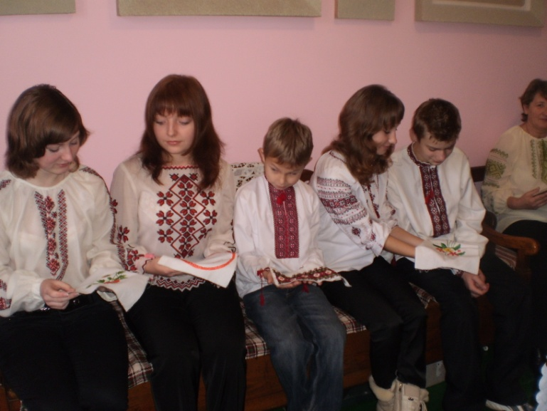

Матеріали
на конкурс
«УКРАЇНА ВИШИВАНА»

Вишивка – це один з найдавніших і, мабуть , найрозвиненіших видів народної творчості. Вона – невід’ємний елемент традиційно-побутової культури українського народу. Прагнення прикрасити свій одяг, свій дім завжди було властиве людині. За допомогою вишивко звичайний шматок домотканого полотна перетворювався у твір мистецтва. Орнаментовані рушники, облямівки простирадл, наволочки оживляли інтер’єр сільського житла; прикрашений вишивкою одяг був органічним компонентом святково-обрядових дійств.
Оздоблені вишивкою декоративні тканини дбайливо зберігалися і передавалися з покоління в покоління. Кожен візерунок, кожний предмет має свою символіку, своє призначення. Виникнувши в сиву давнину, народна вишивка зберігає в орнаментальних мотивах, композиційних вирішеннях рисунка, особливостях колірних сполучень художній досвід народу, труд і талант багатьох поколінь. Формувалася вона у процесі взаємних впливів жителів різних регіонів. Спільні технічні прийоми, подібні риси орнаментики свідчать про єдність української нації.
Вишиваючи карту Тернопільської області, творчий колектив взяв за основу зразки вишивок, зібраних в ході експедиційно-пошукової роботи в рамках Всеукраїнської історико-етнографічної експедиції учнівської та студентської молоді «Україна вишивана».
Використані в роботі зразки вишивок, знаходяться в гімназійному музеї і є частиною експозиції. Предмети одягу та побуту зібрані вчителями та учнями гімназії в межах Тернопільської області.

- Орнамент сорочки жіночої. Належить родині Горячої Наталії Василівни. Техніка вишивання – хрестик. Орнамент геометричний, зі стилізованими квітковими мотивами. Кольори: чорний, вишневий,червоний, зелений, синій, голубий, рожевий, фіолетовий, коричневий.

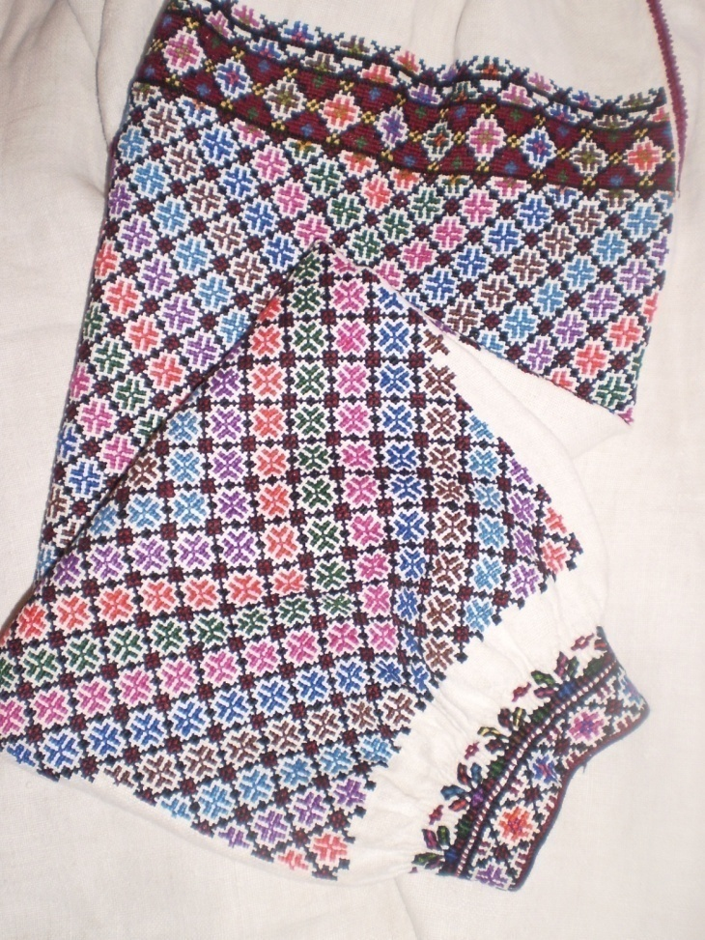

- Орнамент для рушника, наволочки . Належить родині учениці гімназії Слободян Лілії. Техніка вишивання – хрестик. Орнамент геометричний. Кольори: чорний, основні – червоний та помаранчевий, доповнення – відтінки жовтого.

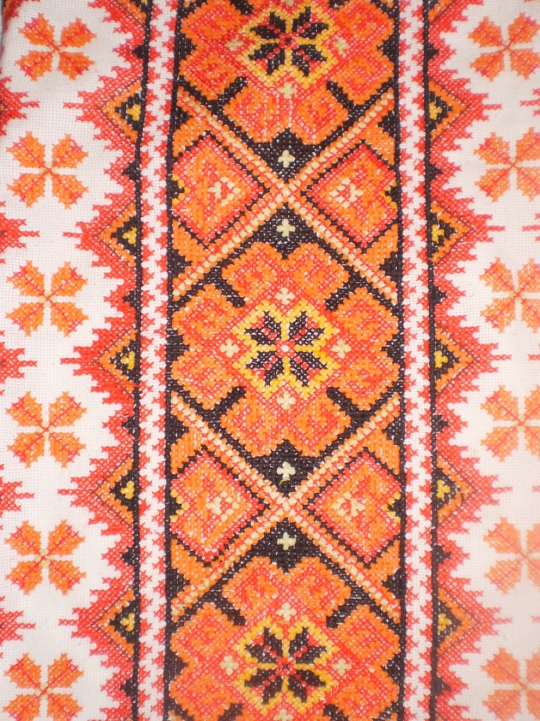

- Орнамент сорочки чоловічої. Належить родині Гонтарів( мама, Наталія Лаврівна - вчитель гімназії, Оля і Антон учні гімназії). Сорочка вишита хрестиком. Орнамент геометричний. Кольори : чорний, червоний, синій і жовтий. Основні – синій і червоний, кольори води і радості.

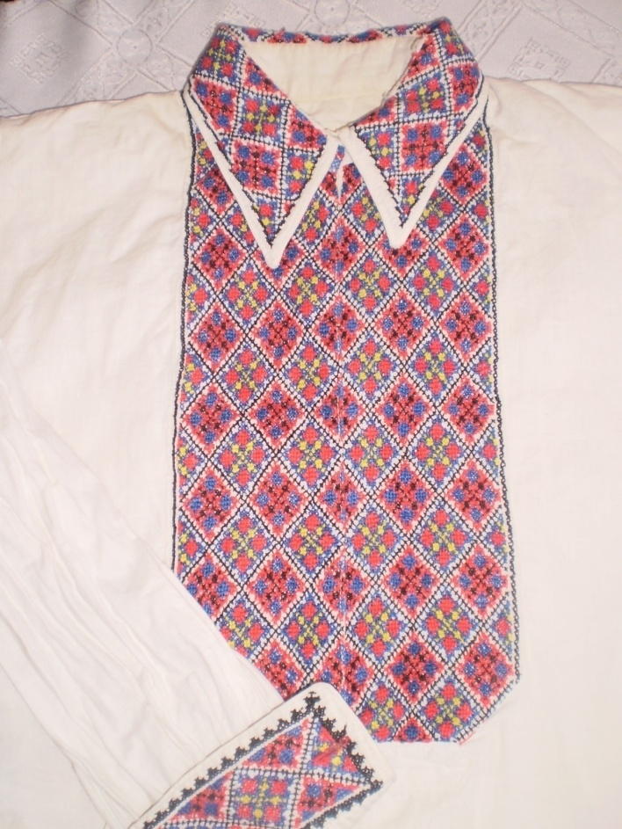

- Орнамент рушника. Належить родині вчительки гімназії Головень Наталії Михайлівни. Техніка вишивання – хрестик. Кольори : чорний (основний), червоний, вкраплення зеленого і помаранчевого.

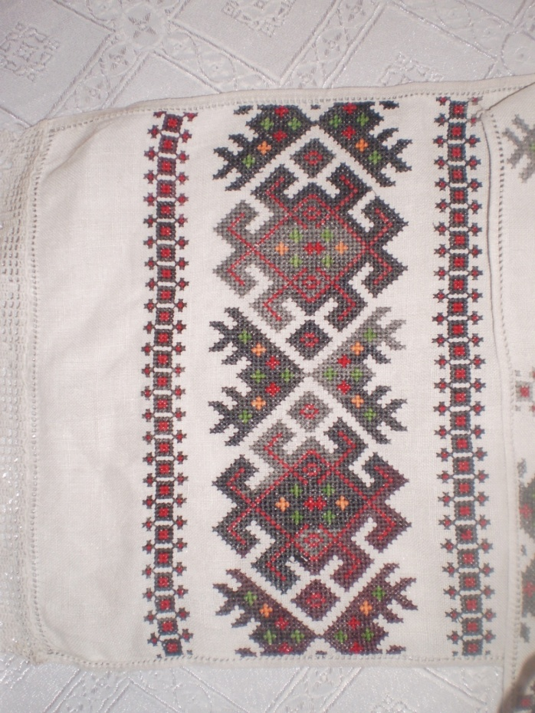

- Орнамент сорочки чоловічої. Належить родині Гонтарів( мама, Наталія Лаврівна - вчитель гімназії, Оля і Антон учні гімназії). Сорочка вишита хрестиком. Орнамент геометричний. Кольори : чорний, червоний, жовтий, зелений.

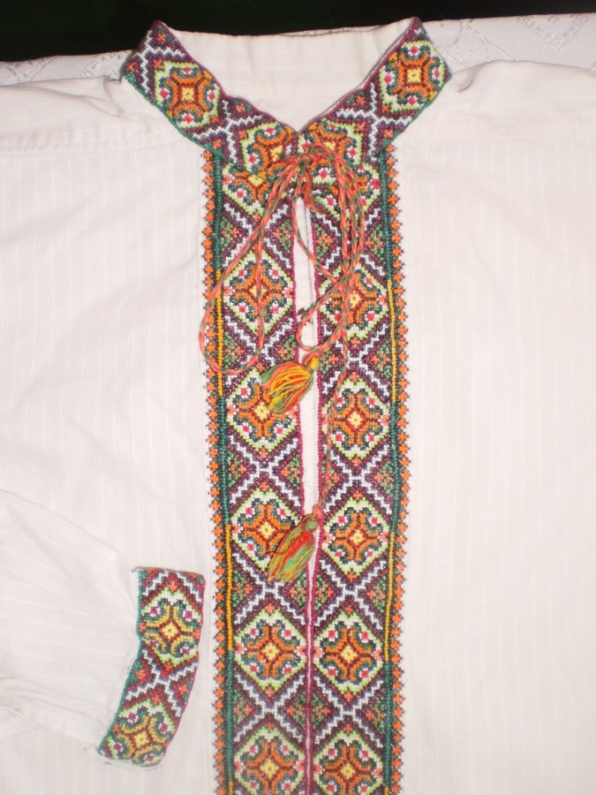

- Орнамент рушника. Подарунок родини Богун Марійки, учениці гімназії. Техніка вишивання – хрестик. Орнамент геометричний. Кольори: чорний і червоний.

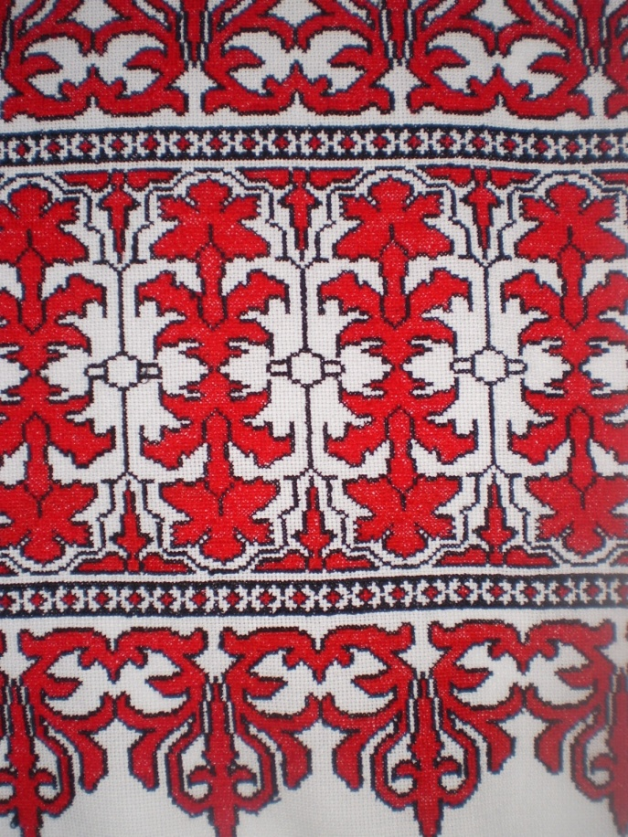

- Орнамент хлопчачої сорочки. Належить родині Горячої Наталії Василівни. Техніка вишивання – хрестик. Орнамент геометричний. Кольори: синій, голубий, жовтий.

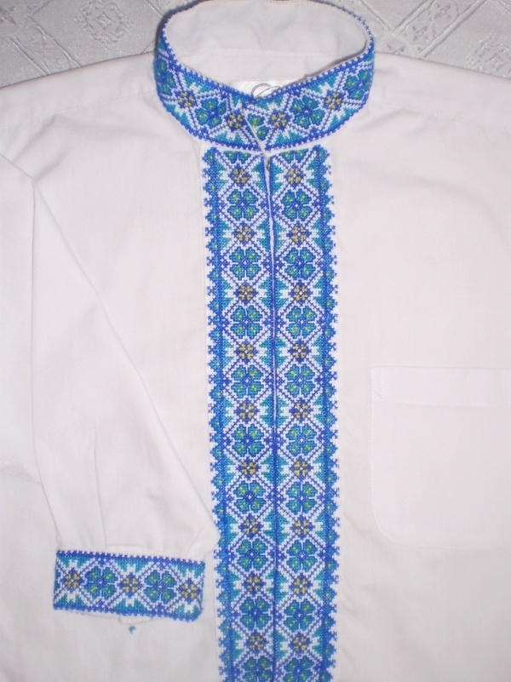

- Фрагмент орнаменту рушника. Належить родині Горячої Наталії Василівни. Техніка вишивання – хрестик. Орнамент рослинний. Кольори: червоний, бордовий, рожевий, фіолетовий, бузковий, жовтий, відтінки зеленого.

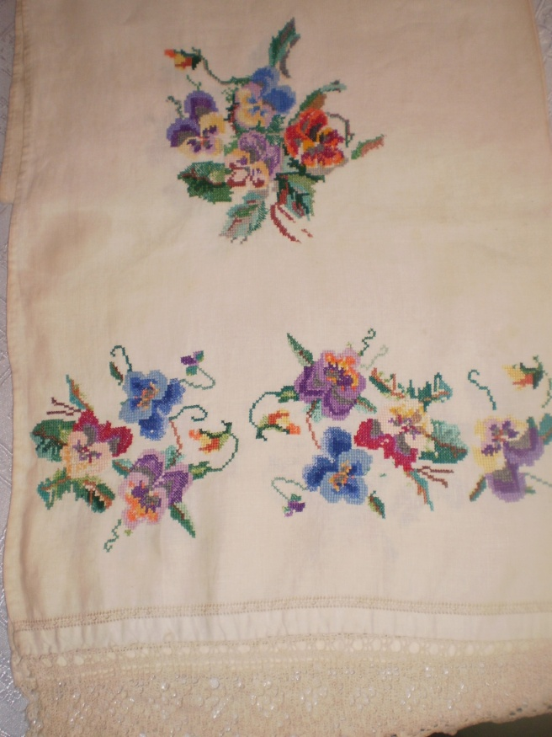

- Орнамент наволочки. Належить родині Холоденко Галини Дмитрівни. Техніка вишивання – хрестик. Орнамент геометричний. Кольори: чорний, червоний, жовтий, зелений.

- Орнамент рушника. Належить родині Холоденко Галини Дмитрівни. Техніка вишивання – хрестик. Орнамент геометричний. Кольори: бордовий і червоний.

- Орнамент сорочки жіночої. Належить родині Холоденко Галини Дмитрівни. Техніка вишивання – хрестик.. Орнамент геометричний. Кольори: чорний , червоний.

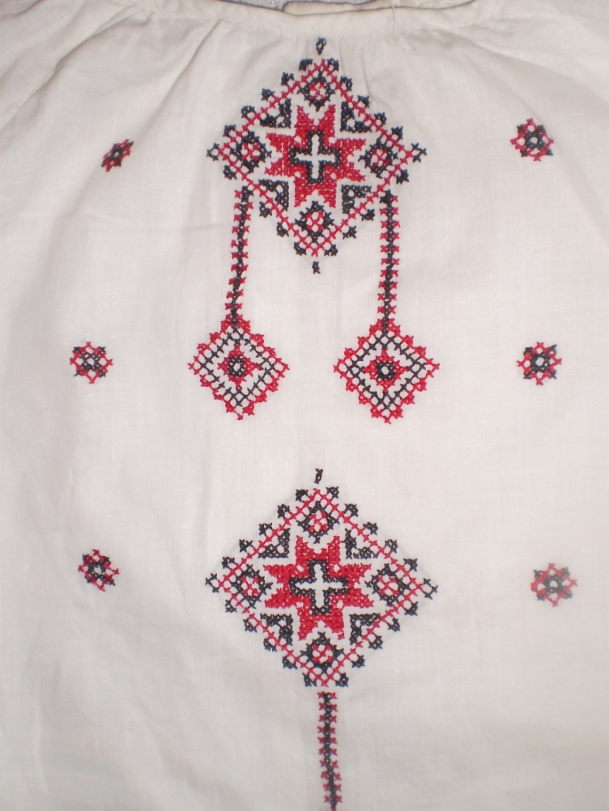

Фрагменти зібраних і описаних вишивок використані при виконанні конкурсної роботи – вишивання карти Тернопільської області, оскільки кожна вишивка представляє певну частину нашого регіону. В результаті спільної праці ми отримали крім високого результату (перемога в обласному етапі та участь у Всеукраїнському), глибокі знання про традиції та звичаї рідного краю, про прикладну творчість мам та бабусь, оволоділи новими техніками вишивання. Та й, нарешті, отримали задоволення від процесу творчої пошукової праці та залишили добрий слід в гімназійному музеї та мультимедійній теці методичного кабінету. Адже зразки вишивок та презентацію зможуть переглянути інші учні та вчителі.
А наша карта має такий вигляд:
